Стихи о транспорте.
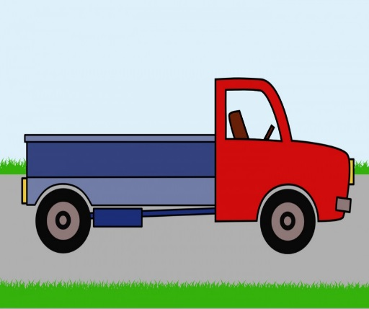
Шуршат по дорогам веселые шины,
Спешат по дорогам машины, машины.
А в кузове — важные, срочные грузы:
Цемент и железо, изюм и арбузы.
Работа шоферов трудна и сложна.
Но как она людям повсюду нужна!

Матросская шапка,
Веревка в руке.
Тяну я кораблик
По быстрой реке.
И скачут лягушки
За мной по пятам,
И просят меня:
«Прокати, капитан!»

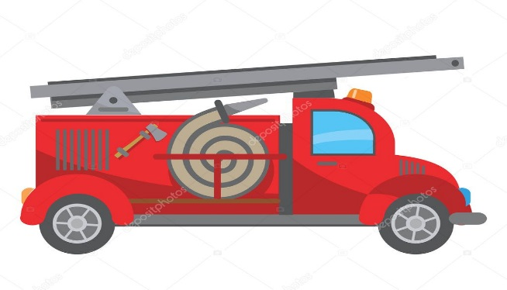
Пожарная машина
Спешит машина красная,
Не выключая фар,
На службу на опасную,
Спешит тушить пожар!

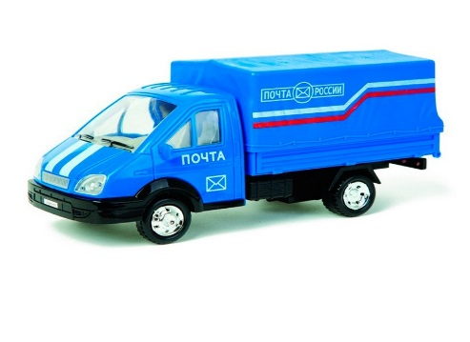
Почтовая машина
Синяя машина с белой полосой.
Она развозит почту летом и зимой,
Много в ней журналов, писем и газет.
И везёт она тебе пламенный «привет»!

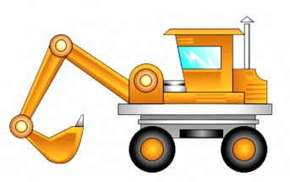
Экскаватор
Экскаватор чем хорош?
У него огромный ковш.
Он усталости не знает,
Целый день себе копает.

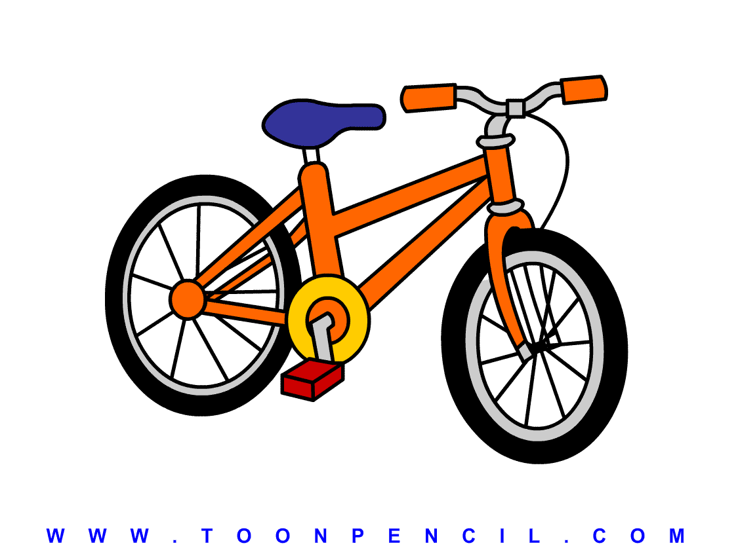
Велосипед
Мне смеются вслед машины:
Где же дым и где же бак?
Я катаюсь без бензина,
Я катаюсь просто так.
Руль, педали есть, и шины –
Я ведь тоже легковой,
Но сказать, что я машина,
Может только постовой!

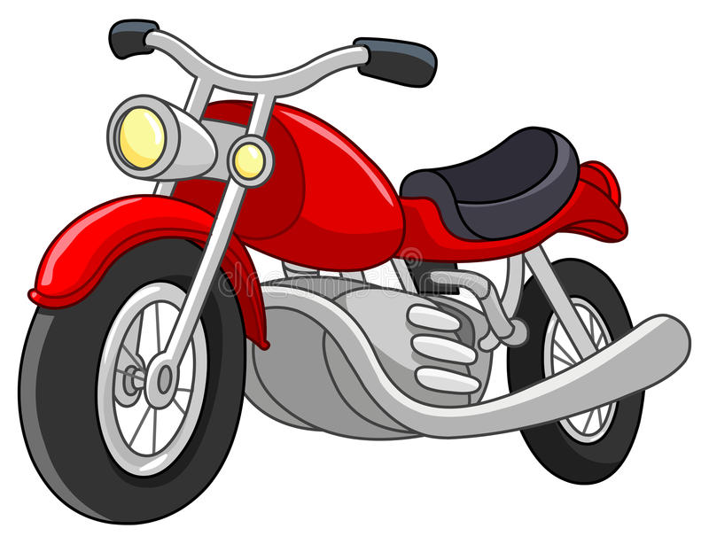
Мотоцикл
Я по улицам кружу –
Очень громко я жужжу.
С ветром, снегом и дождем
Мотоцикл давно знаком.
Жук летает выше крыши –
Я готов взлететь и выше.
Но как вьючного коня
Не используйте меня.

Автобус
Вот на шинах из резины
Подкатился странный дом.
Он гремит, дыхнет бензином —
Как конь огненный – огнем.
Остановка опустела.
Все у домика внутри.
Ух, теперь еще полдела –
По домам всех развести.
